[开始你的第一步 — MMDetection 3.3.0 文档](https://mmdetection.readthedocs.io/zh-cn/latest/get_started.html)

conda create --name openmmlab python=3.8 -y

conda activate openmmlab

conda install pytorch torchvision -c pytorch

pip install -U openmim

mim install mmengine  MMEngine 中的注册器

mim install "mmcv>=2.0.0" 面向计算机视觉的基础库

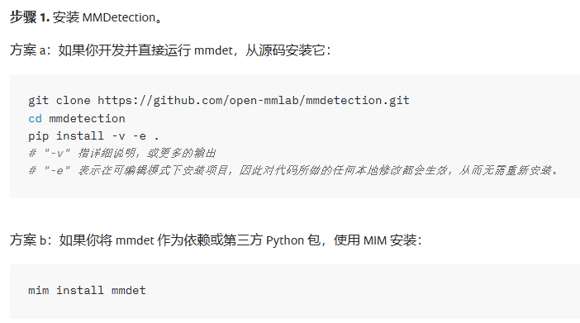

MMRotate 是一款基于 PyTorch 的旋转框检测的开源工具箱，是 OpenMMLab 项目的成员之一。里面包含了rcnn、faster rcnn、r3det等各种旋转目标的检测模型，适合于遥感图像领域的目标检测。

**MMrotate所使用的数据集格式是dota类型的，图片为.png格式且尺寸是 n×n 的（方形）**

**DOTA的标签格式**：

x1, y1, x2, y2, x3, y3, x4, y4, category: 目标名字 difficult：表示标签检测的难易程度 （1表示困难，0表示不困难）

[依赖 — mmrotate 文档](https://mmrotate.readthedocs.io/zh-cn/stable/install.html)

conda create --name openmmlab python=3.8 -y

conda activate openmmlab

conda install pytorch==1.8.0 torchvision==0.9.0 cudatoolkit=10.2 -c pytorch

pip install -U openmim

mim install mmcv-full

方案 b：如果你将 mmdet 作为依赖或第三方 Python 包，使用 MIM 安装：

mim install mmdet\<3.0.0

方案 b：如果你通过 MIM 安装的 MMDetection，那么可以打开你的 Python 解析器，复制并粘贴以下代码：

**from** **mmdet.apis** **import** **init_detector,** **inference_detector**

**config_file** **=** 'rtmdet_tiny_8xb32-300e_coco.py'

**checkpoint_file** **=** 'rtmdet_tiny_8xb32-300e_coco_20220902_112414-78e30dcc.pth'

**model** **=** **init_detector(config_file,** **checkpoint_file,** **device=**'cpu'**)** *# or device='cuda:0'*

**inference_detector(model,** 'demo/demo.jpg'**)**

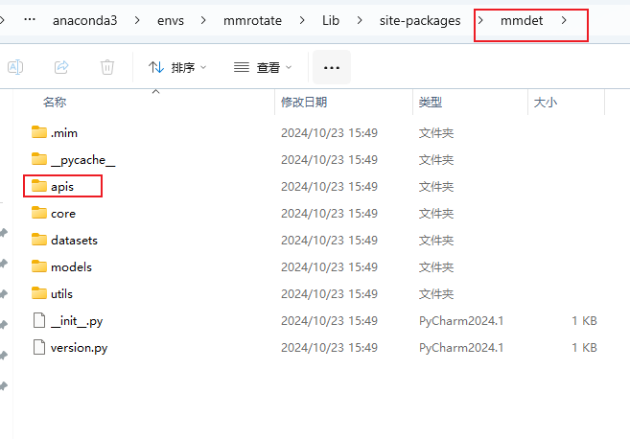

git clone https://github.com/open-mmlab/mmrotate.git

cd mmrotate

pip install -v -e .

# "-v" 表示详细或更多输出

# "-e" 表示以可编辑模式安装项目，

# 因此，对代码进行的任何本地修改都将在不重新安装的情况下生效。